Об утверждении регламента государственной услуги "Прием документов в организации технического и профессионального, послесреднего образования"
Утративший силу
Постановление акимата Северо-Казахстанской области от 28 июля 2014 года N 261. Зарегистрировано Департаментом юстиции Северо-Казахстанской области 2 сентября 2014 года N 2925. Утратило силу постановлением акимата Северо-Казахстанской области от 20 августа 2015 года N 309
Сноска. Утратило силу постановлением акимата Северо-Казахстанской области от 20.08.2015 N 309 (вводится в действие со дня подписания).
В соответствии с пунктом 3 статьи 16 Закона Республики Казахстан от 15 апреля 2013 года "О государственных услугах" акимат Северо-Казахстанской области ПОСТАНОВЛЯЕТ:
1. Утвердить прилагаемый регламент государственной услуги "Прием документов в организации технического и профессионального, послесреднего образования".
2. Контроль за исполнением настоящего постановления возложить на курирующего заместителя акима области.
3. Настоящее постановление вводится в действие по истечении десяти календарных дней после дня его первого официального опубликования.
Аким  Северо-Казахстанской области | Е. Султанов

Утвержден
постановлением акимата
Северо-Казахстанской области
от 28 июля 2014 года № 261
Регламент государственной услуги
"Прием документов в организации технического и профессионального, послесреднего образования"
1. Общие положения
1. Государственная услуга "Прием документов в организации технического и профессионального, послесреднего образования" (далее – государственная услуга) оказывается в соответствии со стандартом государственной услуги "Прием документов в организации технического и профессионального, послесреднего образования", утвержденным постановлением Правительства Республики Казахстан от 31 мая 2014 года № 599 "Об утверждении стандарта государственной услуги "Прием документов в организации технического и профессионального, послесреднего образования" (далее – Стандарт) организациями технического и профессионального, послесреднего образования (далее – услугодатель).
Прием заявлений и выдача результатов оказания государственной услуги осуществляются на базе учебного заведения технического и профессионального, послесреднего образования.
2. Форма оказываемой государственной услуги: бумажная.
3. Результатом оказания государственной услуги является расписка о приеме документов в учебное заведение технического и профессионального, послесреднего образования, по форме согласно приложению к Стандарту.
2. Описание порядка действий структурных подразделений (работников) услугодателя в процессе оказания государственной услуги
4. Основанием для начала процедуры (действия) по оказанию государственной услуги является принятие услугодателем заявления и соответствующих документов указанных в пункте 9 Стандарта (далее - пакет документов) от услугополучателя.
5. Содержание каждой процедуры (действия), входящей в состав процесса оказания государственной услуги, длительность его выполнения:
1) сотрудник услугодателя осуществляет прием пакета документов, представленных услугополучателем, в течении 5 минут:
на очную форму обучения - не позднее 20 августа;
на вечернюю и заочную формы обучения - не позднее 20 сентября.
Регистрирует пакет документов и выдает услугополучателю расписку о приеме документов в учебное заведение технического и профессионального, послесреднего образования, по форме согласно приложению к Стандарту, в течение 10 минут.
6. Результат процедуры (действия) по оказанию государственной услуги, который служит основанием для начала выполнения следующей процедуры (действия):
1) Выдача услугополучателю расписки о приеме документов в учебное заведение технического и профессионального, послесреднего образования.
3. Описание порядка взаимодействия структурных подразделений (работников) услугодателя в процессе оказания государственной услуги
7. Перечень структурных подразделений, (работников) услугодателя, которые участвуют в процессе оказания государственной услуги:
1) сотрудник услугодателя.
8. Описание последовательности процедур (действий) между структурными подразделениями (работниками), длительность каждой процедуры (действия):
1) сотрудник услугодателя осуществляет прием пакета документов, представленных услугополучателем, в течении 5 минут:
на очную форму обучения - не позднее 20 августа;
на вечернюю и заочную формы обучения - не позднее 20 сентября.
Регистрирует пакет документов и выдает услугополучателю расписку о приеме документов в учебное заведение технического и профессионального, послесреднего образования, по форме согласно приложению к Стандарту, в течение 10 минут.
Описание последовательности процедур (действия) приведено в блок-схеме оказания государственной услуги согласно приложению к настоящему регламенту государственной услуги.
Приложение
к регламенту государственной услуги
"Прием документов в организации
технического и профессионального,
послесреднего образования"
Блок-схема
оказания государственной услуги через канцелярию услугодателя

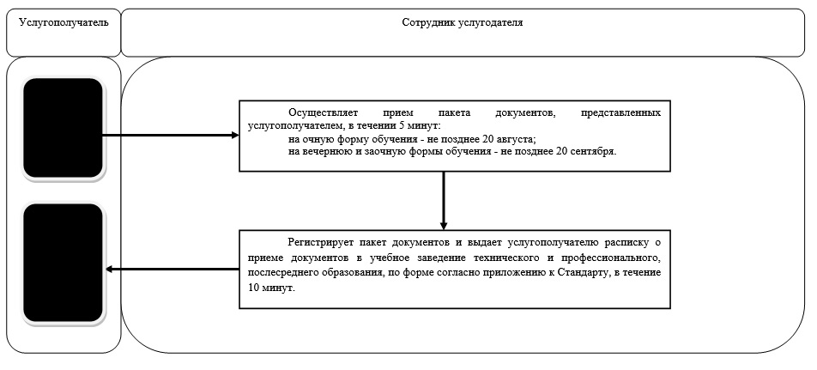
Условные обозначения:
- начало или завершение оказания государственной услуги
- наименование процедуры (действия) услугодателя и (или) структурно–функциональной единицы
- переход к следующей процедуре (действию)

© 2012. РГП на ПХВ «Институт законодательства и правовой информации Республики Казахстан» Министерства юстиции Республики Казахстан

